Eingabe mit Wechselschaltern
Bislang hast du mit deinem Arduino nur Informationen ausgegeben: Töne und Lichtsignale. Nun lernen wir, wie man den Ablauf eines Porogrammes beeinflussen kann, indem man Informationen von externen Sensoren einliest. Ein einfacher Sensor ist ein Wechselschalter.
Wir haben hierzu den Typ Donghai KW4-3Z-3 angeschafft, hier findest du das Datenblatt des Herstellers.
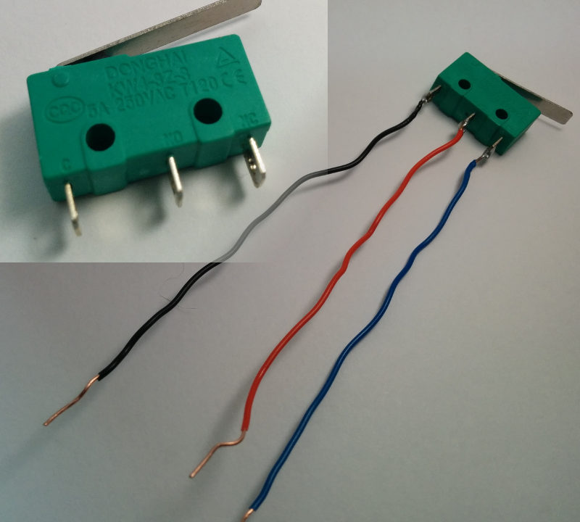
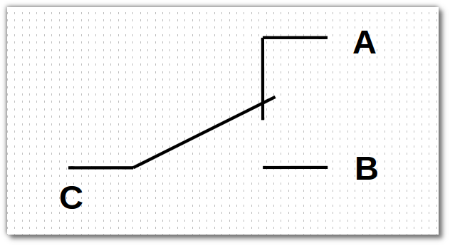
Informationen Wechselschalter
Ein Wechselschalter hat drei Anschlüsse und zwei Schalterstellungen:
- Entweder ist Anschluss C mit dem Anschluss A verbunden (Schalterstellung „A“) oder Anschluss C ist mit dem Anschluss B verbunden (Schalterstellung „B“).
- Anschluss A und B sind niemals verbunden.
Je nach Bauart und Typ des Schalters, sind die Anschlüsse unterscheidlich am gehäuse angebracht. Man muss also zunächst immer überprüfen1), welches der „gemeinsame“ Anschluss C ist und welches die niemals miteinenander verbundenen Anschlüsse A und B sind. Bei falschen Anschluss: Kurzschlussgefahr!

Aufgabe 11.1
Zwei der Anschlüsse sind niemals miteinander verbunden, egal in welcher Stellung sich der Schalter befinden. Finde mit Hilfe des Datenblatts heraus, welche Anschlüsse das sind und überprüfe deine Einschätzung mit dem Multimeter oder mit Hilfe eines geeigeten Versuchs (z.B. mit LEDs).

Aufgabe 11.2
Der folgende Sketch ermöglicht es (bei passendem Aufbau der Schaltung), eine LED durch einen Druck auf den Wechselschalter einzuschalten, bei loslassen des Schalters geht die LED aus.
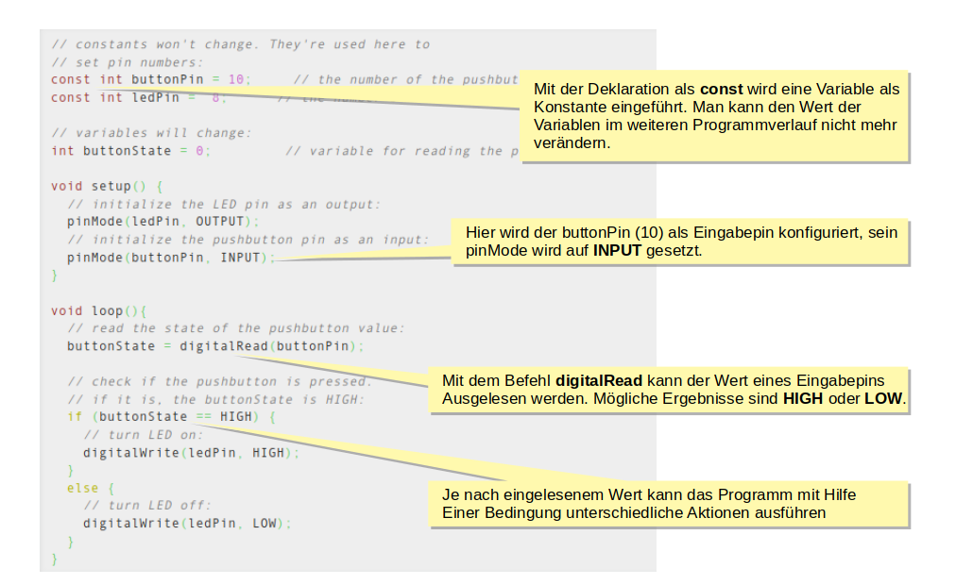
- Baue die Schaltung passend zum Sketch auf. Beachte, dass du zwei Stromkreise brauchst: Einen mit dem Schalter, um den Eingabe-Pin anzusteuern und einen mit der angeschlossenen LED, um auf die Tastereingaben reagieren zu können.
- Bringe das Programm mit deiner Schaltung zum Laufen, so dass du auf Tastendruck die LED an und ausmachen kannst.
Hilfestellung
Baue die Schaltung wie folgt auf:
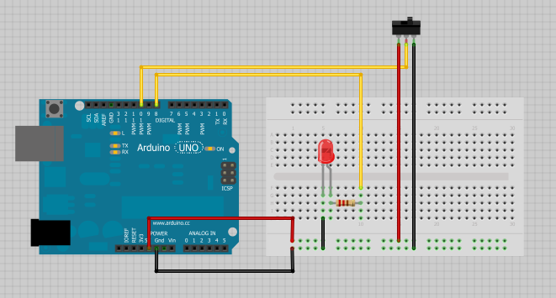
Beachte, dass aus dem Bildchen nicht hervorgeht, wie du deinen Wechselschalter genau anschließen musst. Achte darauf, das bei keiner Schalterstellung Plus- und Minuspol miteinanader verbunden sind, sonst gibt es einen Kurzschluß.

Aufgabe 11.3
Erweitere das Programm um Aktionen mit Licht/Toneffekten, die nur bei bestimmten Schalterstellungen stattfinden.
Schaffst du es, dass man mehrmals drücken muss, um eine Änderung des Programmverhaltens zu erreichen?

Material
- wechselschalter.pdf

1)Anhand des Datenblatts oder mit dem Multimeter

